Модель прогнозирования динамики воспроизводственных пропорций на региональном уровне: когнитивный подход

И.С. Богомолова, Е.В. Жертовская, Е.К. Задорожняя, М.А. Масыч

Южный федеральный университет, Ростов-на-Дону
Аннотация: На основе идентификации структурно-функциональных характеристик производительности и результативности труда с учетом сбалансированного развития системы воспроизводственных пропорций региона, построена когнитивная карта взаимодействия системы региональных воспроизводственных пропорций с внешней средой. В исследования была проведена экспертная оценка направления влияния факторов в когнитивной модели прогнозирования динамики воспроизводственных пропорций региона, на основе чего была построена имитационная когнитивная модель прогнозирования динамики воспроизводственных пропорций региона. Данная модель может использоваться в процессе определения оценки степени влияния производительности и результативности труда на систему регионального воспроизводства.
Ключевые слова: регион, модель, воспроизводственные пропорции, производительность, результативность, когнитивный подход, динамика, сбалансированное развитие, эффективность, труд.

Социально-экономические процессы, структура воспроизводственной системы регионов, территориальные различия природно-климатических условий, неравномерность распределения природных ресурсов, социально-экономические диспропорции развития территории [1], сложившаяся система расселения населения обуславливают дифференциацию регионов по уровню их социально-экономического развития [2] и определяют возникновение слабоструктурированных проблем [3], характеризующихся отсутствием достаточной количественной информации о динамике воспроизводственных пропорций в контексте повышения производительности и результативности труда.
Дифференциация в различных секторах материального и нематериального производства, структурных составляющих воспроизводственного потенциала региона с учетом фаз воспроизводственного процесса - производства, распределения, обмена и потребления, идентифицирующих весь воспроизводственные цикл, как вектора сбалансированного развития региональных воспроизводственных систем требует перехода на качественно новый уровень оценки. Поэтому модель прогнозирования динамики воспроизводственных пропорций в контексте их влияния на показатели эффективности труда рекомендуется разработать на основе когнитивного подхода, позволяющего работать как с качественными, так и с количественными параметрами [4], и дополнить ее другими методами (экспертными, статистическими, программно-целевыми) на разных этапах исследования и принятия решений, т.е. использовать когнитивный анализ и разрабатываемые на его основе когнитивные технологии – современные технологии системного анализа[5]. Математическим аппаратом когнитивного анализа и эффективного когнитивного управления являются знаковые графы с весами, учитывающие десятки или сотни необходимых параметров, позволяющие проводить анализ проблемной ситуации и синтез стратегий управления [6].
Использование когнитивного подхода к исследованию процесса регионального воспроизводства позволит проанализировать роль экономических связей субъектов рынка в процессе воспроизводства в целом, исследовать воспроизводственные пропорции развития субъекта РФ, учесть разнородные по своей экономической природе элементы и взаимосвязи между ними, влияющие на воспроизводственный процесс региона, и возможные изменения его пропорций под влиянием внутренних и внешних условий функционирования территориальной единицы, что позволит сделать систему региональных воспроизводственных пропорций более управляемой, сконцентрировать внимание на стратегически важных ресурсах, в частности трудовых [7], и обеспечить рациональное использование человеческого капитала в условиях перехода к инновационно-ориентированной национальной экономике.
На уровне когнитивной модели каждая связь между факторами когнитивной карты раскрывается до соответствующего уравнения, которое может содержать как количественные (измеряемые) переменные, так и качественные (неизмеряемые) переменные. Количественные переменные входят естественным образом в виде их численных значений. Каждой качественной переменной может быть поставлена в соответствие совокупность лингвистических переменных, отображающих [8] различные системы этой качественной переменной на шкале [0;1].
Как показывает практика модельного подхода наиболее значимыми и, в то же время, наиболее сложными являются задачи анализа и прогнозирования развития процессов социально-экономического взаимодействия. Такого рода задачи связаны с прогнозом достижения долгосрочных целей путем адаптации к изменениям внешней среды [9]. Проведем идентификацию структурно-функциональных и параметрических характеристик производительности и результативности труда с учетом сбалансированного развития системы воспроизводственных пропорций региона. Определим общую систему региональных воспроизводственных пропорций с учетом совокупности факторов региональной социально-экономической системы (табл. № 1).
Таблица № 1
Перечень факторов, отражающих взаимосвязи в системе региональных воспроизводственных пропорций (фрагмент) [10]
Наименование блока показателей | Факторы | Показатели
V1 Система региональных воспроизводст-венных пропорций | 1) социально-экономические; | V1.1.1. ВРП  V1.1.2. Уровень безработицы  V1.1.3. Норма заработанной платы  V1.1.4. Стоимость основных фондов по учетной стоимости  V1.1.5. Текущий уровень цен  V1.1.6. Уровень инфляции  V1.1.7. Валовое накопление - индикатор  V1.1.8. Величина прожиточного минимума  V1.1.9. Уровень развития экономической региональной политики  V1.1.10.Производительность/ результативность труда  V1.1.11. Количество товаров, потребленное на зарплату жителя  V1.1.12. Среднемесячная номинальная начисленная з/п работников организаций
V1 Система региональных воспроизводст-венных пропорций | 2) экономико-экологические; | V1.2.1.Уровень использования природных ресурсов  V1.2.2.Уровень допустимой нагрузки V1.2.3.Уровень природоохранной деятельности  V1.2.4.Площадь региона
V1 Система региональных воспроизводст-венных пропорций | 3) социально-демографические; | V1.3.1.Уровень продолжительности жизни  V1.3.2.Естественное воспроизводство населения  V1.3.3.Миграция в регион – прибытие  V1.3.4.Миграция из региона - выбытие  V1.3.5.Уровень развития социальной региональной политики  V1.3.6.Динамика населения  V1.3.7.Уровень развития социально-бытовой инфраструктуры  V1.3.8.Уровень образования
V1 Система региональных воспроизводст-венных пропорций | 4) структурные; | V1.4.1. Инновационная активность предприятий  V1.4.2.Уровень обеспеченности основными фондами  V1.4.3.Стоимость основных фондов в текущих ценах  V1.4.4.Инвестиции в основные фонды  V1.4.5.Уровень цен на строительство  основных фондов  V1.4.6.Выбытие фондов вследствие естественного износа  V1.4.7.Количество основных фондов, в соответствии с текущем уровнем цен, приходящихся на одного жителя региона  V1.4.8.Динамика основных фондов региона  V1.4.9.Воспроизводственный потенциал региона  V1.4.10.Уровень специализации региона
V1 Система региональных воспроизводст-венных пропорций | 5) финансово-экономические | V1.5.1.Уровень налоговой нагрузки  V1.5.2.Коэффициент бюджетной самообеспеченности территории  V1.5.3.Сальдированный финансовый результат деятельности основных отраслей  V1.5.4.Индекс соотношения налогов и других поступлений в региональный бюджет и ВРП  V1.5.5.Инвестиционная привлекательность региона
Следует отметить, что комплекс показателей был составлен по результатам анализа результатов экспертных оценок степени влияния внутренних и внешних факторов на развитие производительности и результативности труда на региональном уровне.
На рис. 1 представлена укрупненная когнитивная карта взаимодействия системы региональных воспроизводственных пропорций и производительности труда с учетом факторов внешней средой. Стрелки на карте отображают основные взаимосвязи и направление влияния факторов друг на друга. Так, например, развитие системы региональных воспроизводственных пропорций (V1) приводит к повышению уровня производительности и результативности труда (V0) как одного из ключевых факторов развития региональной воспроизводственной системы.
Для построения имитационной модели прогнозирования динамики воспроизводственных пропорций на региональном уровне на основе когнитивного подхода целесообразно: применить более сжатый перечень факторов, ранее представленный в табл. № 1; использовать укрупненную когнитивную карту «Региональные воспроизводственные пропорции» (рис. 1.).
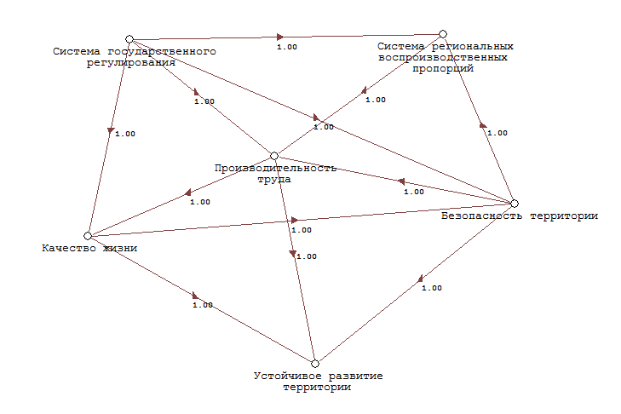
Рис. 1. – Укрупненная когнитивная карта «Региональные воспроизводственные пропорции и производительность труда» и внешней для нее среды (по укрупненным блокам)
В исследования была проведена экспертная оценка направления влияния факторов в когнитивной модели прогнозирования динамики воспроизводственных пропорций региона (матрица смежности Rφ , в которой 1 соответствует обратной связи, а +1 – прямой взаимосвязи). На основе оценки была построена имитационная когнитивная модель прогнозирования динамики воспроизводственных пропорций региона.
Применение когнитивного подхода к решению проблем низкой производительности и результативности труда как приоритетных факторов развития региональных воспроизводственных систем на основе сопряжения данных категорий в сфере материального и нематериального производства, позволило сформировать имитационную когнитивную модель прогнозирования динамики воспроизводственных пропорций региона (рис. 2), позволяющую использовать технологию когнитивного анализа для исследования взаимовлияния факторов.
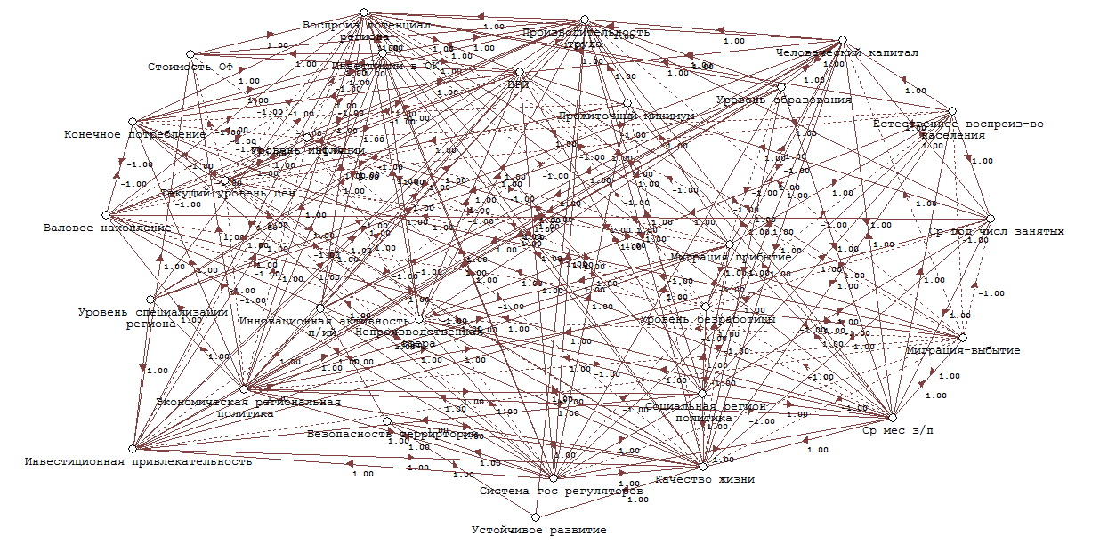
Рис. 2. – Имитационная когнитивная модель прогнозирования динамики воспроизводственных пропорций региона

Разработанная модель прогнозирования динамики воспроизводственных пропорций, учитывающая неравномерность регионального развития, сдвиги в структуре воспроизводственных пропорций, потенциал и скорость изменения воспроизводственных пропорций позволит региональным органам власти осуществлять корректировку программ и проектов государственного и квазирегионального регулирования развития основных секторов экономики, в процессе разработки и совершенствования механизмов структурно-функционального обеспечения управления процессами повышения производительности труда на уровне субъектов РФ.
Статья подготовлена при финансовой поддержке РГНФ в рамках научно-исследовательского проекта «Комплексное исследование проблем повышения производительности и результативности труда в системе региональных воспроизводственных пропорций» (проект № -14-32-01261).
Литература
- Шахмурзов А.М. Повышение конкурентоспособности российских регионов как стратегический фактор социально-экономического развития // Инженерный вестник Дона, 2012, № 3 URL: ivdon.ru/ru/magazine/archive/n3y2012/1032/.
- Artige L., Nicolini R. Labor productivity in Europe: Evidence from a sample of regions // UFAE and IAE Working Papers from Unitat de Fonaments de l'Anàlisi Econòmica and Institut d'Anàlisi Econòmica. 2006. URL: ulg.ac.be/crepp/papers/crepp-wp200608.pdf.
- Горелова Г.В., Захарова Е.Н., Радченко С.А. Исследование слабоструктурированных проблем социально-экономических систем: когнитивный подход. Ростов-на-Дону: Изд-во Ростовского университета, 2006. 332 c.
- Горелова Г.В., Жертовская Е.В., Якименко М.В. Использование когнитивного подхода к исследованию процесса регионального воспроизводства // Вестник Адыгейского государственного университета. Серия 5: Экономика. 2013. № 3(127). С. 218-224.
- Горелова Г.В. О когнитивном моделировании сложных систем, инструментарий исследований // Известия Южного федерального университета. Технические науки. 2012. Т. 131. № 6. С. 236-240.
- Якименко М.В., Жертовская Е.В., Горелова Г.В, Ткаченко Ю.Г., Развадовская Ю.В. Пространственно-временная трансформация воспроизводственного процесса региона: когнитивный подход. Таганрог: ЮФУ, 2013. 212 с.
- Esra NEMLİ ÇALIŞKAN The Impact Of Strategic Human Resource Management On Organizational Performance // Journal of Naval Science and Engineering. 2010, Vol. 6, № 2, pp. 100-116.
- Жертовская Е.В. Разработка комплексной методики выбора и принятия управленческих решений в области развития туристского комплекса в социально-экономической системе: на примере муниципального образования г. Таганрога: дис... канд. экон. наук: 05.13.10. Ростов н/Д., 2007. 200 с.
- Розин М.Д. Модельный подход к анализу и прогнозированию процессов социальных взаимодействий на Юге России // Инженерный вестник Дона, 2010, № 2 URL: ivdon.ru/ru/magazine/archive/n2y2010/184/.
- Богомолова И.С., Жертовская Е.В. Формирование системы показателей оценки региональных воспроизводственных пропорций в контексте их влияния на эффективность труда // Фундаментальные исследования, 2014, № 11 (ч.6) URL: rae.ru/fs/?section=content&op=show_article&article_id=10004996

References
- Shakhmurzov A.M. Inženernyj vestnik Dona (Rus), 2012, № 3 URL: ivdon.ru/ru/magazine/archive/n3y2012/1032/.
- Artige L., Nicolini R. UFAE and IAE Working Papers from Unitat de Fonaments de l'Anàlisi Econòmica and Institut d'Anàlisi Econòmica, 2006 URL: ulg.ac.be/crepp/papers/crepp-wp200608.pdf.
- Gorelova G.V., Zakharova E.N., Radchenko S.A. Issledovanie slabostrukturirovannykh problem sotsial'no-ekonomicheskikh sistem: kognitivnyy podkhod [Investigation of semistructured problems of socio-economic systems: a cognitive approach]. Rostov-na-Donu: Izd-vo Rostovskogo universiteta, 2006. 332 p.
- Gorelova G.V., Zhertovskaya E.V., Yakimenko M.V. Vestnik Adygeyskogo gosudarstvennogo universiteta. Seriya 5: Ekonomika. 2013. № 3(127). pp. 218-228.
- Gorelova G.V. Izvestiya Yuzhnogo federal'nogo universiteta. Tekhnicheskie nauki. 2012. T. 131. № 6. pp. 236-240.
- Yakimenko M.V., Zhertovskaya E.V., Gorelova G.V, Tkachenko Yu.G., Razvadovskaya Yu.V. Prostranstvenno-vremennaya transformatsiya vosproizvodstvennogo protsessa regiona: kognitivnyy podkhod [Spatio-temporal transformation of the reproductive process in the region: a cognitive approach]. Taganrog: YuFU, 2013. 212 p.
- Esra NEMLİ ÇALIŞKAN Journal of Naval Science and Engineering. 2010, Vol. 6, № 2, pp. 100-116.
- Zhertovskaya E.V. Razrabotka kompleksnoy metodiki vybora i prinyatiya upravlencheskikh resheniy v oblasti razvitiya turistskogo kompleksa v sotsial'no-ekonomicheskoy sisteme: na primere munitsipal'nogo obrazovaniya g. Taganroga [Development of an integrated method of selection and management decisions in the development of a tourist complex in the socio-economic system: the case of the municipality of Taganrog]: dis... kand. ekon. nauk: 05.13.10. Rostov n/D., 2007. 200 p.
- Rozin M.D. Inženernyj vestnik Dona (Rus), 2010, № 2 URL: ivdon.ru/ru/magazine/archive/n2y2010/184/.
- Bogomolova I.S., Zhertovskaya E.V. Fundamental'nye issledovaniya, 2014, № 11 (ch.6) URL: rae.ru/fs/?section=content&op=show_article&article_id=10004996

